ZIELONA GRA
1. Wysłuchanie rymowanki:
Dobry humor mamy,
Może w coś zagramy?
Raz wygrasz ty,
Raz wygram ja.
Na tym polega gra!

Rozmowa z dzieckiem o tym, w co lubi grać i dlaczego.

2. Własna ściganka

Zaproponowanie dziecku stworzenie własnej gry.
Rozmowa w celu ustalenia tematyki gry, by była jak najbardziej interesująca dla dziecka (auta, dinozaury, żabki, gąsienice, podróż kosmiczna itp. – w zależności od tematyki bliskiej dziecku) – takie narysować należy pionki (lub znaleźć w dziecięcej kolekcji; figurki, ludziki lego itp.).

Zaproponowanie gry – wyścigu – z pionkami i kostką (tradycyjną z oczkami 1-6, zakleić 3 ścianki i narysować oczka by były po 2 takie same: 2x1, 2x2 i 2x3 oczka – jeżeli dziecko samo lub z pomocą potrafi policzyć do 6 – nie zaklejamy).
- stworzenie planszy do gry z rysunkiem trasy – w dowolnym kształcie:

węża/chodnika  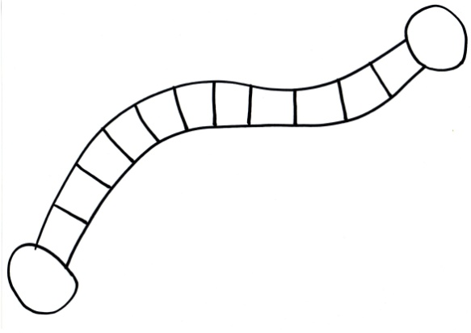 | ślimaka  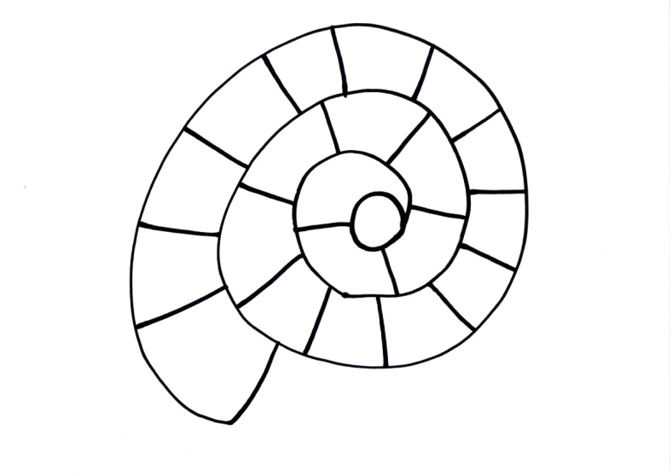
korali  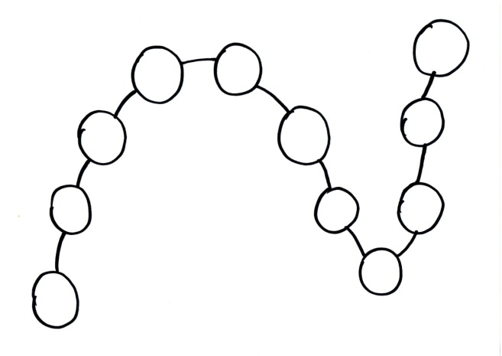 | Wybór może być związany z tematem (np. „korale” bardziej pasują do pszczółki wracającej do ula lecącej od kwiatka do kwiatka lub skakania po krach lodowych niż ślimak), ale nie musi.

Wyraźnie należy zaznaczyć miejsce startu i mety, np. start na zielono, a meta – ulubiony kolor dziecka. Dziecko rysuje na planszy elementy zgodne z wybraną tematyką. Dodatkowo zamalowuje parę pól na zielono.

GRA
- Omówienie zasad

Np.: Wybieramy pionki. Ustawiamy nasze pionki na starcie i będziemy na zmianę rzucać kostką. Tyle ile oczek wypadnie na kostce, o tyle pól przesuwamy swój pionek.

- Warto ustalić z dzieckiem regułę, kto rozpoczyna grę.
- Wprowadzenie zasady, np. Jeśli pionek/”twój dinozaur” stanie na zielonym polu, to rzucasz kostką drugi raz, a jeśli mój, to ja rzucam drugi raz. Kto pierwszy postawi swój pionek na mecie ten wygrywa.
- Zagranie z dzieckiem.

Gra jest bardziej interesująca, jeśli pionki-bohaterowie doświadczają przygód. Więc przykładowa pszczółka wracająca do ula może spotkać na swojej drodze pajęczynę, deszczową pogodę itp., co ją zatrzyma na jedną kolejkę. Jednak może też trafić na skrót lub spotkać przyjaciela motyla, który ostrzeże ją przed niebezpieczeństwem itd.

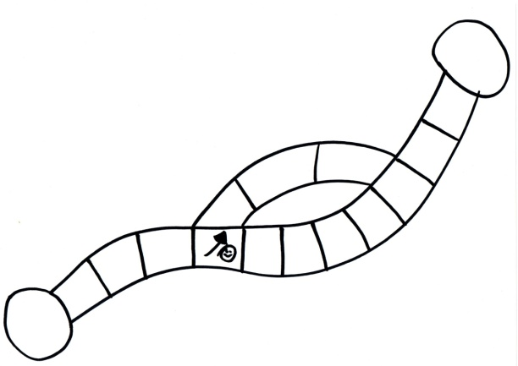 | 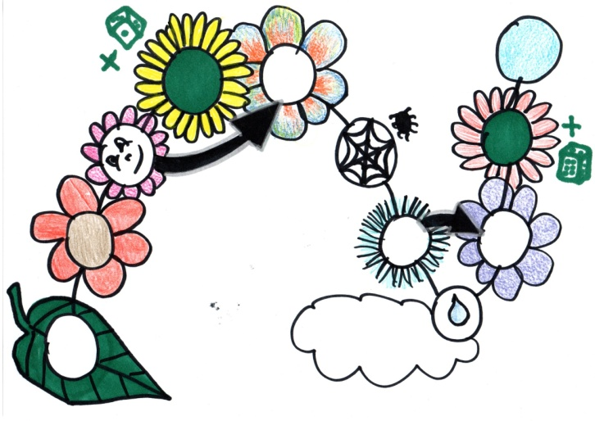

Warto do gry przygotować obrazkową instrukcję dla dziecka podpowiadającą jak działa dane pole. Pól „specjalnych” nie powinno być zbyt dużo.

http://mamarak.pl/2019/09/dzien-bobrow-gra-planszowa-druku/ - gra dla starszych dzieci.

